ASSIGNMENT-4

Ans1, 2, 3

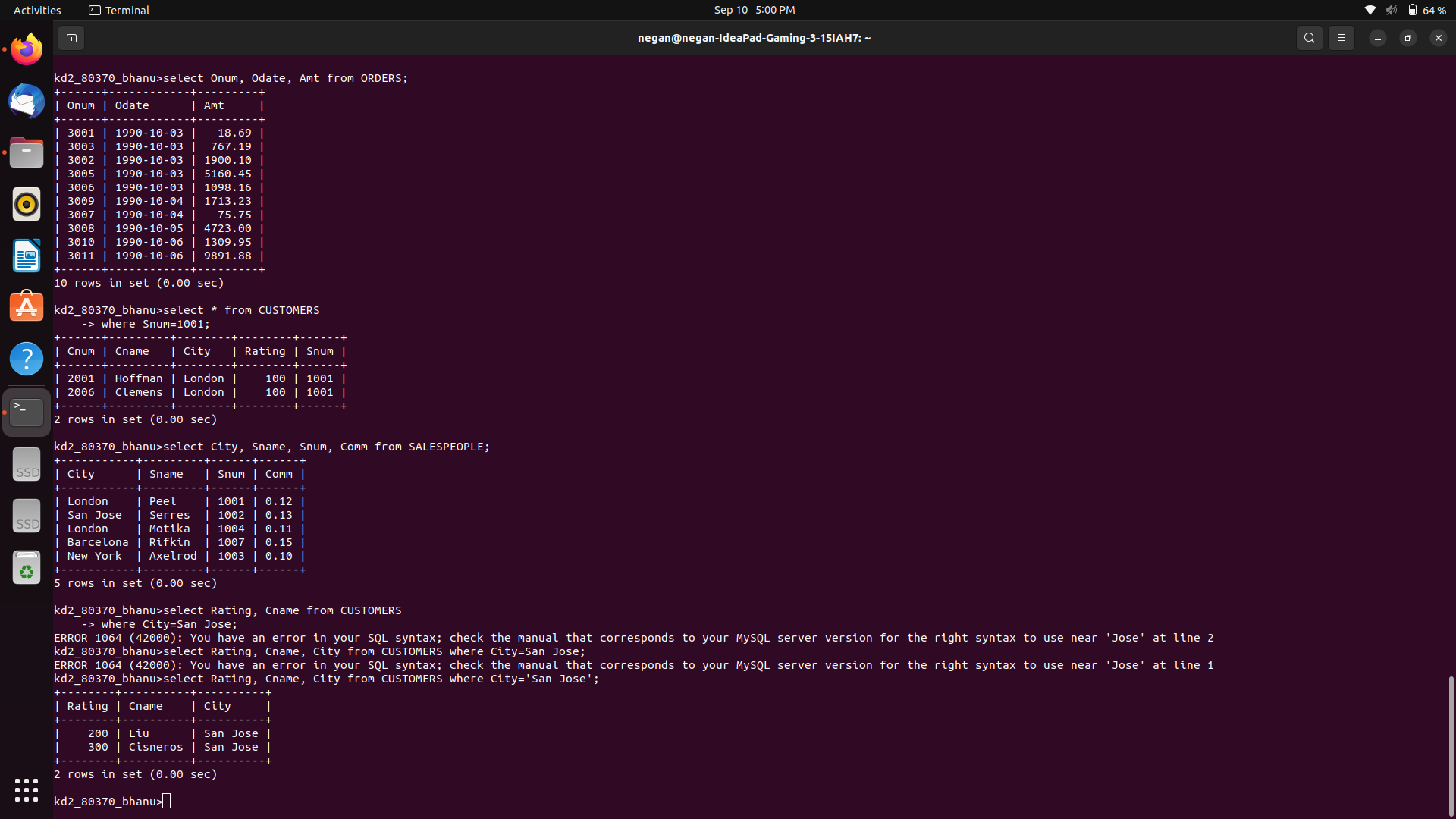

Ans 4.
